Nada M. Gregorec 4. b
PONEDELJEK, 23. 3. 2020

- SLJ: Polonca Kovač, Vezalkine sanje (Berilo stran 84,85)
- ŠPO: Gimnastične vaje
- MAT: Ponovitev računanja z deli celote
- NIT: Snovi tudi shranjujemo

- ura SLJ

Polonca Kovač: Vezalkine sanje (berilo str. 84, 85) Cilji:
- doživeto preberejo besedilo
- spoznajo življenje in dela Polonce Kovač
- Ilustrirajo zgodbo
- napišejo nadaljevanje zgodbe (torek 24.3.)
1. Dejavnosti pred branjem: ustno odgovori na vprašanja.
2. Dvakrat preberi zgodbo. Potem preberi življenjepis Polonce Kovač. Ponovno preberi zgodbo. Nato v zvezek za književnost napiši ime in priimek avtorice in naslov zgodbe. Napiši dve povedi iz besed v stvarnih pojasnilih ( str. 84), izpiši neznane besede (povprašaj starše,ali pa poglej na splet- SSKJ) ter nariši ilustracijo.

- ura ŠPO

- Gimnastične vaje
Na začetku se ogrej s hitro hojo in z rahlim tekom okoli hiše. Če bo slabo vreme, izvedi skiping na mestu- spomni se, kako poteka naše razgibavanje v telovadnici. Nato se razgibaj s sklopom vaj - glava, ramena, roke, noge…Izvajaj različne gimnastične vaje po svojih sposobnostih (preval naprej, preval nazaj, kotaljenje, …). Bodi čim več na svežem zraku in pri tem pazi na svojo in varnost drugih. V primeru slabega vremena lahko tudi zaplešeš ob svoji najljubši glasbi.

- ura MAT - Deli celote
Cilji:
- Na sliki delijo celoto na enake dele (polovica, tretjina ipd.)
- Zapišejo dele celote z ulomkom
- Na sliki določijo celoto, če je dan del celote

- Ponovi snov v DZ(str.16,17,18) o delih celote: polovica,celota, četrtina.
- Na strani 19 poglej narisane primere, primerjaj jih.
- V šolski zvezek prepiši naslov in besedilo, ki je poudarjeno z oranžno barvo.
- Preriši v zvezek en primer.
- Reši nalogi na str. 19.

- ura NIT
Cilji:
- utemeljijo uporabo različnih posod in prostorov za shranjevanje in transport snovi (npr. steklenice,zabojniki),
- raziščejo, kako so včasih shranjevali snovi (npr.mleko..)
- Ponovi snov za nazaj, preberi, dopolni domačo nalogo DZ (do strani 65).
- Na spletni strani Radovednih pet, si lahko pogledaš interaktivno gradivo SNOVI – filmčki (dostop je s kodo, če je učenec nima se starši prijavite z elektronskim naslovom). Natisni ali prepiši in nariši v šolski zvezek.

NEVARNE SNOVI OZNAČUJEMO S POSEBNIMI ZNAKI
Znaki za nevarne snovi so po vsem svetu enaki.

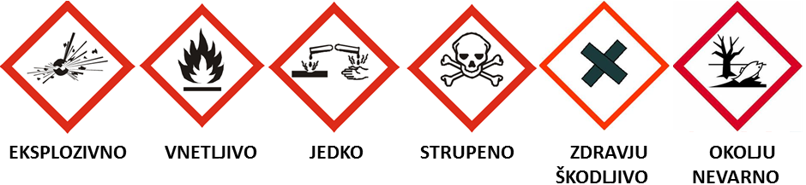

- Razmisli, kako so nekoč shranjevali snovi, kakšno embalažo uporabljamo danes, zakaj je potrebna,…lahko narediš tudi miselni vzorec.
- V DZ na strani 66 reši 1. nalogo in dopolni manjkajoče besede.
- Preberi moram vedeti, nato pa v zvezek lepopisno prepiši moj povzetek.
Tabelska slika -prepiši

SNOVI TUDI SHRANJUJEMO

Vrsta snovi | Vrsta embalaže
TRDNE SNOVI | Plastične posode, škatle, vreče, papir, stiropor …  Lahko jih tudi zlagamo.
TEKOČINE | Steklenice, plastenke, sodi.  Prevažamo jih s tankerji, cisternami, pretakamo po ceveh.
PLINI | Jeklenke.  Vodimo jih po plinovodih.

